Colegio Pedro de Valdivia
Villarrica
Departamento de Matemáticas
Programa de Integración Escolar
Ed. Macarena Guzmán C.

Guía nº0 de primero medio: Aprendo sin Parar N°2
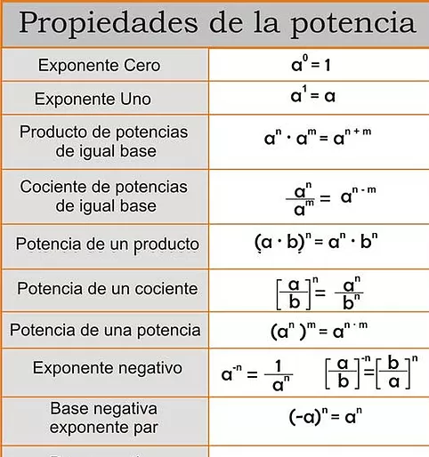
¿Cómo hacer la actividad “Práctica Independiente?
INSTRUCCIONES
Desarrollar ejercicios a-b y c.
Aplicar las propiedades de las potencias
que están marcadas con flechas.
Ver anexo de ejemplos al final de la guía.
Guíate por ambos ejemplos para completar la tabla.

Seleccionar la gráfica que representan los datos de tu tabla completada
Desarrollar la función exponencial de la tabla al completar el valor de la bicicleta a la cantidad de 4 años.

¿Cómo hacer la actividad de síntesis?
Desarrollar cada aseveración, usando las propiedades de las potencias, para verificar si son correctas

*Anexo para desarrollar la propiedad de una potencia.
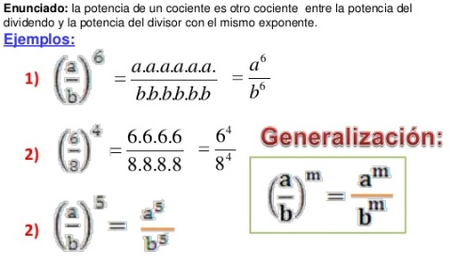  Ejemplo para Potencia de un cociente | Ejemplo para Potencia de exponente negativo  